СОДЕРЖАНИЕ

Введение……………………………………………………………………..........3
- Анализ нормативно-правовой базы, регулирующей деятельность ООО «Максимум».………………………………………………………………………4
- Анализ локальных документов, регулирующих деятельность бухгалтерии ООО «Максимум»……………….....................................................8
- Анализ программного обеспечения и статистической отчетности, используемых в ООО «Максимум»…………………………..................….......11
Заключение…………………………………………………………………..….16

ВВЕДЕНИЕ
Я, Данилюк Ксения Павловна, проходила учебную практику по получению первичных профессиональных умений и навыков в ООО «Максимум».
Срок практики составил 4 недели с 9 февраля по 9 марта 2018г.
Руководителем практики была назначена Лазаренкова Юлия Александровна, являющаяся заместителем главного бухгалтера данной организации, которая обеспечила руководство практикой.
Практика проходила с целью получения первичных профессиональных умений и навыков.
Задачи практики:
-изучить и проанализировать нормативно-правовую базу, регулирующую деятельность организации ;
- изучить локальные документы;
- изучить программное обеспечение, используемое в организации.
В процессе практики мне удалось сопоставить полученные мной в ходе учебного процесса теоретические знания с практической деятельностью.

1. АНАЛИЗ НОРМАТИВНО-ПРАВОВОЙ БАЗЫ, РЕГУЛИРУЮЩЕЙ ДЕЯТЕЛЬНОСТЬ ООО «МАКСИМУМ»

ООО «Максимум» образовано в форме Общества с ограниченной ответственностью с целью оказания услуг в сфере общественного питания.
Адрес организации: г. Смоленск, ул. Нормандия-Неман, д. 30А.
Основной целью деятельности организации является оказания услуг в сфере общественного питания. Миссия организации – обеспечивать потребности населения качественным питанием при высоком уровнем сервиса.
Основными нормативными документами, регламентирующими деятельность ООО «Максимум» , являются:
- Федеральный закон «О защите прав потребителей» (с изменениями и дополнениями от 9 января 1996 г. № 2-ФЗ);
Федеральный закон «О защите прав потребителей» является основополагающим документом, на основе которого осуществляется государственное регулирование торговой деятельности в сфере общественного питания.
- Правила оказания услуг общественного питания (утверждены постановлением Правительства РФ от 15 августа 1997 г. № 1036 (с изменениями от 21 мая 2001 г.);
- Федеральный закон «О санитарно-эпидемиологическом благополучии населения» № 52-ФЗ;
- ГОСТ Р 50762-95 Общественное питание. Классификация предприятий;
- ГОСТ Р 50763-95 Общественное питание. Кулинарная продукция, реализуемая населению;
- ГОСТ Р 50764-95 Услуги общественного питания. Общие требования;
- ГОСТ Р28-1-95 Общественное питание. Требования к производственному персоналу;
- ГОСТ Р 50935-96 Общественное питание. Требования к обслуживающему персоналу;
- ГОСТ Р 53105-2008 Услуги общественного питания. Технологические документы на продукцию общественного питания. Общие требования к оформлению, построению и содержанию;
- ГОСТ 32692-2014 Услуги ОП. Общие требования к методам и формам обслуживания на предприятиях общественного питания;
- ГОСТ Р 54609-2011 Услуги ОП. Номенклатура показателей качества продукции общественного питания;
- Правила продажи алкогольной продукции (утверждены постановлением Правительства РФ от 19 августа 1996 г. № 987) с изменениями от 16 ноября 1996 г., 14 июля 1997 г., 13 октября 1999 г., 2 ноября 2000 г.
- СанПиН 42-123-4117-86 «Санитарные правила. Условия, сроки хранения особо скоропортящихся продуктов»;
- Санитарно-эпидемиологические правила СанПиН 2.3.6.1079-01 «Санитарно-эпидемиологические требования к организациям общественного питания, изготовлению и оборотоспособности в них пищевых продуктов и продовольственного сырья».
- Правила пожарной безопасности в Российской Федерации ППБ-01-93 (с изменениями от 25 июля 1995 г., 10 декабря 1997 г., 20 октября 1999 г.).

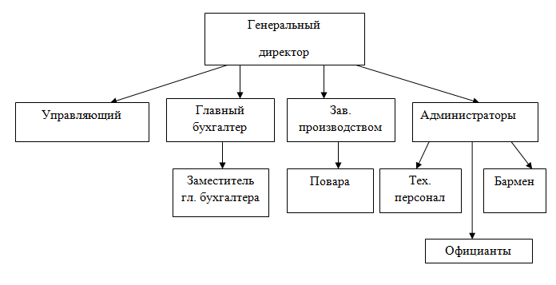
Рис. 1. Структура организации
На данном рисунке рассмотрена структура организации и соподчинение должностных лиц, работающих в данной организации. Схема представлена для наиболее полного представления о деятельности самой организации.
Деятельность данной организации регламентируется своим Уставом, в который включены:
- Наименование и местонахождение организации;
- Цели и виды деятельности;
- Правовое положение;
- Ответственность организации, его участников и иных лиц;
- Права и обязанности участников;
- Уставный капитал организации;
- Распределение прибыли;
- Хранение документов;
- Реорганизация и ликвидация.
ООО «Максимум» обязано в соответствии с Уставом:
- выполнять обязательства, вытекающие из законодательства РФ и заключенных им договоров;
- заключать трудовые договоры;
- полностью и в срок рассчитываться с работниками предприятия по заработной плате;
- осуществлять все виды обязательного страхования;
-своевременно предоставлять декларацию о доходах и бухгалтерскую отчетность;
- уплачивать налоги в соответствии с налоговым законодательством.
В ходе своей деятельности организация опирается прежде всего на данный документ, регулирующий её деятельность.

2. АНАЛИЗ ЛОКАЛЬНЫХ ДОКУМЕТОВ, РЕГУЛИРУЮЩИХ ДЕЯТЕЛЬНОСТЬ БУХГАЛТЕРИИ ООО «МАКСИМУМ»

Финансовая деятельность в ООО «Максимум» организована в рамках отдела бухгалтерии, в котором я проходила практику.
Работа бухгалтерии контролируется главным бухгалтером и его заместителем.
Главный бухгалтер занимается:
- осуществлением организации бухгалтерского учета хозяйственно-финансовой деятельности и контроль за экономным использованием материальных, трудовых и финансовых ресурсов сохранностью собственности;
- формированием учётной политики организации;
- соблюдением порядка оформления первичных и бухгалтерских документов, расчетов и платежных обязательств;
- расходованием фонда оплаты труда;
- установлением должностных окладов работникам организации;
- соблюдением финансовой и кассовой дисциплины;
-законностью списания с бухгалтерских балансов недостач
и др.
Главный бухгалтер осуществляет свою деятельность, основываясь на:
- Федеральный закон «О бухгалтерском учете» от 21.11.96 г. № 129-ФЗ;
- Положение по ведению бухгалтерского учета и бухгалтерской отчетности в Российской Федерации. Утверждено приказом Минфина РФ от 29.07.98 г. № 34н (в ред. приказа Минфина РФ от 24.03.2000 г. №31н);
- План счетов бухгалтерского учета финансово-хозяйственной деятельности организации и Инструкция по его применению. Утверждены приказом Минфина РФ от 31.10.2000 г. № 94н;
- Положение о составе затрат по производству и реализации продукции (работ, услуг), включаемых в себестоимость продукции (работ, услуг), и о порядке формирования финансовых результатов, учитываемых при налогообложении прибыли. Утверждено постановлением Правительства Российской Федерации от 05.08.92 г. № 552, с последующими изменениями и дополнениями, утвержденными Правительством Российской Федерации;
- Положение по бухгалтерскому учету «Доходы организации». Утверждено приказом Минфина РФ от 06.05.99 г. № 32н;
- Положение по бухгалтерскому учету «Расходы организации». Утверждено приказом Минфина РФ от 06.05.99 г. № 33н;
- Положение по бухгалтерскому учету «Бухгалтерская отчетность организации». Утверждено приказом Минфина РФ от 06.07.99 г. № 43н;
- «О формах бухгалтерской отчетности организаций». Приказ Минфина РФ от 13.01.2000 г. № 4н;
Также главный бухгалтер обеспечивает:
- полный учет поступающих денежных средств, товарно-материальных ценностей и основных средств, а также своевременное отражение в бухгалтерском учете операций, связанных с их движением;
- достоверный учет издержек производства и обращения, исполнения смет расходов, реализации продукции, выполнения строительно-монтажных и других работ, составление экономической обоснованности отчетных калькуляций себестоимости продукции, работ и услуг;
- правильное начисление платежей в государственный бюджет, средств на финансирование капитальных вложений, погашение в установленные сроки задолженности банкам по ссудам;
- участие в работе правовой службы по оформлению материалов по недостачам и хищениям денежных средств;
- составление достоверной бухгалтерской отчетности на основе первичных документов и бухгалтерских записей, представление ее в установленные сроки соответствующим органам;
- осуществление (совместно с другими подразделениями и службами) экономического анализа хозяйственно-финансовой деятельности предприятия по данным бухгалтерского учета и отчетности;
- сохранность бухгалтерских документов, оформление и передачу их в установленном порядке в архив.

3. АНАЛИЗ ПРОГРАММНОГО ОБЕСПЕЧЕНИЯ И СТАТИСТИЧЕСКОЙ ОТЧЁТНОСТИ, ИСПОЛЬЗУЕМЫХ В ООО «МАКСИМУМ»

В ходе прохождения практики я ознакомилась с электронной базой и программным обеспечением, используемым организацией. Основной программой, которой пользуется персонал, является программа iiko.
Система iiko - это программный комплекс, при помощи которого возможно полностью автоматизировать работу организации. Не только быть в курсе того, какие финансовые операции совершаются на данный момент. Благодаря iiko анализировать бизнес намного проще, т.к. данный программный комплекс способен представлять данные не только в реальном времени, но и накапливать статистические данные для формирования отчетов. Данные отчеты помогут понять, как обстоят дела на рынке и какие шаги необходимо предпринять, чтобы получить достойную прибыль.
Также данная программа имеет множество специальных решений, которые помогают контролировать бизнес со всех сторон: управлять персоналом, получать отчеты, оптимизировать процесс ввода накладных и многое другое. Данная программа содержит различные модули, позволяющие усовершенствовать и облегчить работу. Рассмотрим некоторые из них.
Например, модуль iikoFront. С помощью него возможно правильно и быстро разобраться с вводом заказов, но также распределить столы и просмотреть статус каждого столика. На экране всего можно видеть информацию о текущих акциях и скидках. Поддерживается функция деления чека на количество гостей. Кроме того, данная система помогает оценить скорость и качество работы официантов.
iikoPayment - модуль автоматизации финансовых потоков, позволяет:
- Настроить оплату различными способами: наличный и безналичный расчет;
- Осуществление предоплаты и полный расчет посетителей;
- Возвращать и отменять платежи;
- Совмещение работы кассира и проведения платежей;
- Работа с такими платежными системами, как Плас-Тек и Pulsar.
iikoInventory - данный модуль системы iiko, помогает вести учет товаров и их движения в режиме реального времени. Реализован процесс инвентаризации определенного товара, а также напитков. При этом учет напитков может производить по весу вместе с бутылкой, то есть, нет необходимости переливать напитки при учете.
iikoTimeManager - позволяет автоматизировать расчет заработной платы в зависимости от часов работы, собственной выручки и прочих показателей. Также здесь осуществляется планирование и контроль рабочего времени сотрудников. Приход и уход с работы фиксируются при помощи магнитных карт. За опоздания и неявку на работу штрафы начисляются автоматически.
iikoPersonalReport - это модуль персональных страниц каждого работника компании. Здесь содержится вся информация о рабочем времени, истории посещений, истории поощрений работника и прочая информация. Также можно получить полную информацию о затратах на каждого работника.
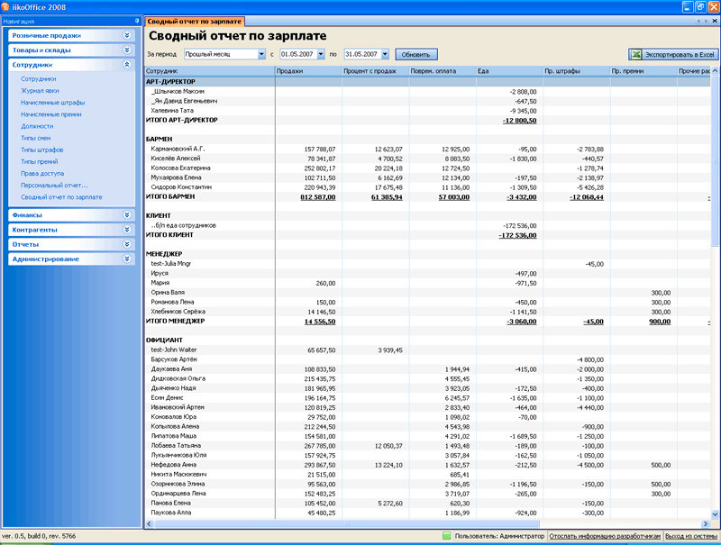
Рис. 2. Статистическая отчётность, используемая в организации

Таким образом, программное обеспечение iiko автоматизирует все ключевые процессы в данной организации: управление кассой, складом, финансами, персоналом, кухней, резервами столов и даже музыкой в залах.
Также существует универсальный модуль видеонаблюдения. Здесь наблюдение ведется за каждым официантом. Любое событие может быть восстановлено по номеру чека, имени официанта или гостя или по наименованию операции. Все данные системы защищены от постороннего доступа или утери.
Клубная система, она же система лояльности, позволяет поддерживать гибкие системы лояльности для дальнейшего привлечения большего количества клиентов и расширения круга постоянных посетителей. А автоматический учет клубных карт и моментальное начисление бонусов каждому постоянному клиенту еще больше укрепляют лояльность клиентов к заведению.
Удобная, простая и мощная система формирования отчетов позволяет своевременно анализировать работу всей системы в соответствии с пожеланиями руководства. Данная гибкость предоставляет возможность формировать необходимые отчеты, а также получать нужную информацию в требуемом виде для каждого конкретного случая.
Также ООО «Максимум» подключен к системе ЕГАИС.
Несмотря на то, что согласно Федеральному Закону N 182-ФЗ от 29.06.2015 года положения по подключению к ЕГАИС не распространяются на «розничные продажи алкогольной продукции при оказании услуг общественного питания», Приказ ФС РАР №164 от 19.06.2015 года обязывает все предприятия общественного питания заполнять журнал учета розничных продаж алкоголя.
Заполнять его можно:
- в бумажном виде, без подключения к ЕГАИС и без занесения штрих-кода, однако в этом случае на предприятии придется каждый раз печатать такой журнал со всем продажами алкогольной продукции за весь квартал,
- в электронном виде с использованием программных средств. В данном случае строки журнала будут заполняться по штрих-коду на акцизной марке бутылки, поэтому подключение к ЕГАИС в этом случае необходимо.
Еще один важный вопрос касается продажи алкоголя порциями– что считать фактом продажи и что считать ее единицей? В приложении №2 к приказу №164 от 19.06.2015 сказано, что «Журнал заполняется не позднее следующего дня после факта розничной продажи каждой единицы потребительской тары (упаковки) алкогольной и спиртосодержащей продукции, либо по факту вскрытия транспортной тары (в том числе многооборотной тары), используемой для поставки и последующего розлива продукции потребителю». То есть при открытии бутылки необходимо отразить в журнале это как факт ее полной продажи.

ЗАКЛЮЧЕНИЕ
Я проходила практику в течение 4 недель в ООО «Максимум».
В ходе практики я ознакомилась с учредительной документацией, Уставом, регламентирующим деятельность организации, Федеральным законом «О защите прав потребителей», являющимся основополагающим документом, на основе которого осуществляется деятельность ООО «Максимум», другими Федеральными законами и техническими регламентами, регулирующими деятельность организации.
Именно на практике мне довелось сопоставить теоретические основы и знания с практической деятельностью.
Ознакомление с электронной базой, информационной базой и программным обеспечением iiko дало мне возможность в ходе практики более подробно изучить работу сотрудников организации.
Преимущества пройденной мною практики я нахожу в том, что я ознакомилась с большим количеством информации, на которой базируется деятельность многих организаций, ознакомилась с компьютерными рабочими программами и приобрела навыки работы с внутренней финансовой деятельностью и отчётностью организации.

